附件1

第七次全国人口普查
普查区划分与标绘操作规范

《第七次全国人口普查普查区划分与标绘操作规范》（以下简称《操作规范》）包括了普查区划分、普查机构设置、建筑物标绘、普查小区划分等工作内容，是指导各级普查机构开展区域划分和绘图工作的重要文件。各级普查机构应遵循本《操作规范》规定的要求，结合本地区实际情况，明确工作任务。

一、业务模式
区域划分和绘图的业务模式为：
省级普查机构组织核实辖区内市、县边界。市、县边界存在问题的，在软件中标出，附说明文件逐级上报，跨省飞地通过邮件上报，由国务院人普办数据处理组确认调整。各级普查边界仅用于普查工作，不用于确认归属关系。
县级普查机构组织辖区内普查区边界的核实，根据行政管辖情况和人口普查实际需要，确定普查区边界，在软件中调整。
对于增加的县级及县以上普查机构码由省级在规定的时间内统一报国务院人普办，经审核确认后由数据处理组进行设置。增加的乡级普查机构，可由县级审定后在软件中进行设置。
县级普查机构组织对辖区内建筑物进行标绘，绘制建筑物轮廓，采集建筑物信息。
县级普查机构组织辖区内普查小区的划分，普查小区的规模原则上按一个普查员所能承担的工作量确定，一般控制在80户或250人左右。
国家、省、市和县四级普查机构组织在线审核、上报、验收。

二、软件与环境
国务院人普办统一组织第七次全国人口普查普查区划分与标绘系统的开发，分为电脑端、移动端APP、小程序三个软件。在国家级数据处理节点部署。
各级普查机构根据本地区实际情况，应准备足够的数据处理设备，用于区域划分和绘图工作。
（一）PC机参考配置如下：
CPU：2.5GHz及以上。
内存：4GB及以上。
硬盘：剩余容量20GB以上。
屏幕分辨率（推荐）：1920×1080、1366×768及以上分辨率。
操作系统：Windows 7及以上、MacOS、Linux最新版。
浏览器版本：360浏览器（极速模式最新版）、火狐浏览器（最新版）、搜狗浏览器（最新版）等主流浏览器。
（二）移动端参考配置如下：
使用设备：手机或平板设备。
操作系统：安卓4.4版本及以上。
网络类型：移动/联通/电信，WIFI、4G环境。
CPU：ARM 64-v7a及以上，4核及以上。
运行内存（RAM）：2GB及以上。

存储容量（ROM）：8GB及以上。

三、业务流程
普查区划分与标绘系统统一使用截至2020年6月的统计用区划代码（以下简称2020年6月版区划）。在2020年6月版区划正式发布前暂时使用2019年版区划。电子底图使用国家地理信息公共服务平台“天地图”，坐标系为2000国家大地坐标系。
（一）核实县级及以上边界。
省级普查机构组织核实辖区内市、县边界。省、市、县普查机构登录普查区划分与标绘系统对市、县边界进行确认，上报辖区内需要调整的市、县边界，由国务院人普办数据处理组统一进行调整。本次普查绘制的各级边界不作为各级政府行政区域划分和行政管理的依据。
市、县边界变动情况由上级普查机构在普查区划分与标绘系统中标绘正确边界，并上报情况说明，需要补充说明的地方，可作为附件一起上报。跨省飞地由相关省协商并一致同意后，以省为单位通过邮件上报。跨省飞地需说明飞地来源去向，以及飞地具体图形范围。
（二）划分普查区。
在普查区划分工作开始前，县级普查机构应先确认辖区内是否含有外埠飞地，在完成外埠飞地的绘制后，再组织乡级业务人员核定乡界、绘制本埠飞地和划分普查区。核定乡界、普查区边界的过程中，可以使用移动端APP到实地勘界，辅助完成边界的核定。
（三）设置普查机构。
国务院人普办统一加载县级及县以上普查机构代码和名称，待普查区划分完毕后，如有需要，可以由县级普查机构设置新增的乡级普查机构。县级及县以上普查机构并需要将相应普查区划入到新建的普查机构下。
（四）标绘建筑物。
建筑物的标绘包括绘制建筑物轮廓和填写建筑物属性信息。普查区划分与标绘系统中预置了天地图提供的和部分省第六次全国人口普查绘制的建筑物轮廓，提供了手工绘制和智能识别获取建筑物轮廓的功能，也可使用移动端APP实地进行绘制。移动端APP或者小程序提供了实地录入建筑物属性信息的功能。
（五）划分普查小区。
县级普查机构在完成建筑物标绘后组织进行普查小区划分。根据建筑物分布和建筑物内的人口居住情况，按照一个普查小区一般控制在80户或250人左右的原则，将普查区划分为若干个普查小区。可以在电脑端进行普查小区划分，也可以使用移动端APP到实地划分普查小区。
（六）审核和验收普查区地图。
县级普查机构完成普查区划分、普查机构的设置、建筑物标绘以及普查小区划分后，逐级上报区域划分和绘图成果数据。县级及县以上普查机构逐级进行审核、验收、上报。上报后的普查区边界系统自动锁定不允许修改。
区域划分和绘图业务流程如下图所示：
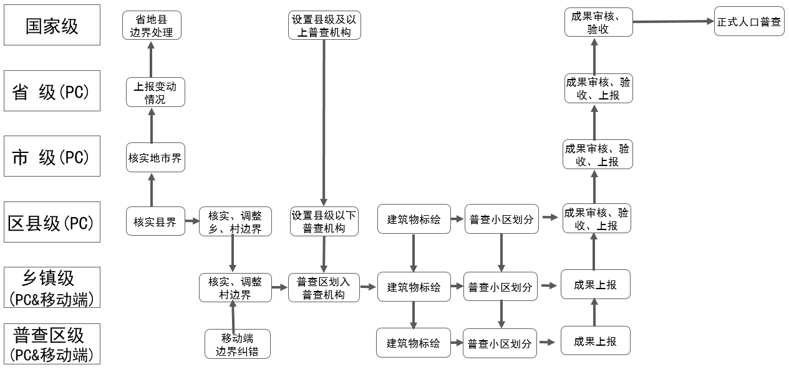

四、工作任务
各级普查机构应根据区域划分和绘图工作任务，组建由业务人员和技术人员组成的工作组，设置相应的岗位，明确分工，相互配合，协同完成各项具体工作任务。
（一）县级工作任务。
1.负责对下级区域划分和绘图人员进行软件培训。
2.负责核定县级边界。
3.组织核定乡级边界和完成普查区的划分。
4.设置县级以下普查机构。
5.组织完成建筑物的标绘。
6.组织完成普查小区的划分。
7.负责辖区内区域划分和绘图成果的审核及验收。
（二）市级工作任务。
1.负责下级区域划分和绘图人员的软件培训。
2.负责核定本级边界。
3.负责辖区内区域划分和绘图成果的审核及验收。
（三）省级工作任务。
1.负责本省区域划分和绘图环境的准备和数据安全。
2.负责下级普查机构区域划分和绘图的软件培训。
3.指导下级普查机构进行区域划分和绘图工作，负责相关的技术支持工作。
4.组织辖区内县级及以上边界确认。
5.负责各级区域划分和绘图人员的管理。
6.负责辖区内区域划分和绘图成果的审核及验收。

五、质量控制
各级普查机构应扎实细致地做好软件培训，高度重视数据质量，加强责任意识，做好区域划分和绘图工作。
应确保每个普查小区均为完整、封闭的区域。各普查小区不交叉、不重叠，同时要求普查小区边界不重不漏，且个数、代码和名称与规定的一致。
建筑物轮廓不与普查小区边界重叠，建筑物轮廓不相互压盖。
县级及县以上普查机构逐级验收下一级普查区地图，出现问题及时反馈修改。

六、数据安全
为保障区域划分和绘图阶段数据安全，各级普查机构应按照《网络安全法》的要求，将《国家统计信息系统数据安全管理办法》落实到工作的各个环节。

